[Полное наименование образовательной организации]
ИНДИВИДУАЛЬНЫЙ ПРОЕКТ
(практическое исследование)
на тему:
«Анализ эффективных стратегий привлечения клиентов
на примере партнёрства „Альфа-Банка“ и „Вкусно — и точка“
Выполнил:
студент 1 курса Коковашин Тимур Александрович
(Ф. И. О.)

Руководитель:
Макаров Максим Николаевич(преподаватель)

Оценка: ____________________
Дата защиты: «30» октября 2026 г.
2026 г.

СОДЕРЖАНИЕ
ВВЕДЕНИЕ | 3
ГЛАВА 1. КРАТКО О ТЕОРИИ ПРИВЛЕЧЕНИЯ КЛИЕНТОВ | 5
1.1 Почему банкам и кафе стало сложно искать новых клиентов поодиночке | 5
1.2 Как работают совместные акции (кросс-маркетинг) и кэшбэк | 6
1.3 Основные показатели: стоимость клиента (CAC), возврат и окупаемость | 7
ГЛАВА 2. ПРАКТИЧЕСКОЕ ИССЛЕДОВАНИЕ ПАРТНЁРСТВА «АЛЬФА-БАНКА» И «ВКУСНО — И ТОЧКА» | 9
2.1 План исследования | 9
2.2 Шаг 1. Разбор механики акций («Альфа-Пятница» и кэшбэк по дням) | 10
2.3 Шаг 2. Проведение опроса среди студентов 1 курса | 11
2.4 Шаг 3. Построение воронки привлечения по ответам участников | 12
2.5 Шаг 4. Расчёт стоимости привлечения клиента (CAC) в разных каналах | 14
2.6 Шаг 5. Проверка окупаемости: выгодно ли банку возвращать 100 % за еду | 15
2.7 Шаг 6. Разбор главной проблемы — «охотников за бонусами» | 17
2.8 Мои выводы по результатам исследования | 18
ЗАКЛЮЧЕНИЕ | 20
СПИСОК ИСПОЛЬЗОВАННЫХ ИСТОЧНИКОВ | 21
ПРИЛОЖЕНИЕ А. Анкета для опроса и сводная таблица ответов | 23
ПРИЛОЖЕНИЕ Б. Памятка «Когда совместная акция с кэшбэком выгодна бизнесу» | 25

ВВЕДЕНИЕ
Актуальность. Сегодня почти у каждого человека в телефоне установлено сразу два или три банковских приложения. Из-за такой высокой конкуренции обычная реклама по телевизору или баннеры в интернете перестали работать так же хорошо, как раньше: люди просто пролистывают их и не обращают внимания. Чтобы привлечь новых клиентов (особенно молодёжь и студентов), крупные компании начали объединяться и проводить совместные акции. Один из самых заметных примеров последних лет в России — сотрудничество «Альфа-Банка» и сети ресторанов быстрого питания «Вкусно — и точка». Каждую пятницу в приложении банка появляется барабан с кэшбэком до 100 % на бургеры, кофе или мороженое, а в самих ресторанах висят плакаты с предложением оформить карту. В этой работе проверяется на практике, действительно ли такая раздача денег и бесплатной еды окупается для бизнеса или приносит только убытки.
Проблема исследования: со стороны кажется, что возвращать клиентам до 100 % стоимости заказа — это прямые потери для банка, ведь многие люди могут просто забрать бесплатный бургер и больше никогда не пользоваться картой.
Цель работы: на практике проанализировать, как устроено привлечение клиентов через совместные акции «Альфа-Банка» и «Вкусно — и точка», и рассчитать, выгодна ли такая стратегия по сравнению с обычной рекламой.
Задачи:
– изучить, как работают совместные партнёрские акции (кросс-маркетинг) и из чего складывается стоимость привлечения одного клиента;
– разобрать механику пятничных акций «Альфа-Банка» и сети «Вкусно — и точка»;
– провести опрос среди 120 студентов первого курса, чтобы узнать, сколько человек оформили карту ради этой акции и продолжают ли они ей пользоваться;
– сравнить затраты на привлечение одного клиента (показатель CAC) через кэшбэк во «Вкусно — и точка» с затратами на обычную рекламу в интернете;
– рассчитать срок окупаемости привлечённого клиента и составить памятку о том, когда подобные акции выгодны бизнесу.
Объект исследования — партнёрские маркетинговые кампании «Альфа-Банка» и сети «Вкусно — и точка».
Предмет исследования — влияние совместных кэшбэк-акций на стоимость привлечения новых клиентов и их дальнейшую активность.
Гипотеза: совместная акция с возвратом денег за популярную еду обходится банку дешевле обычной интернет-рекламы, но окупается только в том случае, если клиент остаётся и начинает оплачивать картой повседневные покупки в других магазинах.
Методы исследования: анализ открытых данных и условий банковских акций, анкетирование (опрос студентов), расчёт экономических показателей (конверсия, стоимость привлечения клиента, срок окупаемости), сравнение.
Продукт проекта: разработанная анкета и результаты опроса студентов (приложение А), а также практическая памятка «Когда совместная акция с кэшбэком выгодна бизнесу» (приложение Б).
Практическая значимость: результаты расчётов и составленную памятку можно использовать на занятиях по экономике, маркетингу и финансовой грамотности, а также при планировании простых рекламных акций для небольших проектов.

ГЛАВА 1. КРАТКО О ТЕОРИИ ПРИВЛЕЧЕНИЯ КЛИЕНТОВ
1.1 Почему банкам и кафе стало сложно искать новых клиентов поодиночке
Привлечение клиентов — это все действия компании, которые помогают сделать так, чтобы незнакомый человек впервые купил товар или оформил услугу [1]. Ещё десять лет назад главным способом найти клиентов была прямая реклама: ролики по телевизору, щиты вдоль дорог и объявления в поисковиках. Но сейчас ситуация изменилась по двум причинам.
Во-первых, рекламных объявлений стало слишком много. Человек видит сотни баннеров в день и перестаёт их замечать — в маркетинге это явление называют «баннерной слепотой» [3]. Во-вторых, на рынке банковских карт и быстрого питания почти не осталось людей, у которых вообще нет карты или которые ни разу не заходили в кафе. По данным Банка России, на одного взрослого жителя страны приходится уже больше трёх действующих пластиковых карт [6]. Поэтому, когда банк просто пишет в рекламе «Оформите нашу бесплатную карту», обычный студент или школьник думает: «Зачем она мне, если у меня в кошельке уже лежит точно такая же карта другого банка?».
Из-за этого прямая реклама в интернете с каждым годом дорожает. За один переход по рекламной ссылке в банковской сфере компании платят сотни рублей, но далеко не каждый перешедший человек заполняет анкету и забирает карту.
1.2 Как работают совместные акции (кросс-маркетинг) и кэшбэк
Чтобы не тратить огромные суммы на обычную рекламу впустую, компании из разных сфер начали объединяться. Такой способ продвижения называется кросс-маркетингом (или перекрёстным маркетингом) — это когда два бренда с похожей аудиторией, но не конкурирующие друг с другом напрямую, проводят общую акцию [2]. В нашем случае банк не жарит котлеты, а сеть фастфуда не выдаёт кредиты, но их клиенты — это одни и те же люди.
Главным инструментом в таком партнёрстве выступает повышенный кэшбэк — возврат части потраченных денег обратно на счёт покупателя в рублях или бонусах [7]. В отличие от бумажных купонов или сложных конкурсов, кэшбэк работает очень просто: человек покупает привычную еду, платит нужной картой, и через несколько дней деньги возвращаются ему на баланс.
От такого сотрудничества выигрывают обе стороны:
– сеть ресторанов «Вкусно — и точка» получает рост числа заказов и среднего чека, причём саму скидку для покупателя оплачивает не ресторан, а банк из своего маркетингового бюджета;
– «Альфа-Банк» получает огромный поток новых заявок на карты от посетителей ресторанов, а также приучает уже действующих клиентов доставать из кошелька именно красную карту, а не карту конкурентов.
1.3 Основные показатели: стоимость клиента (CAC), возврат и окупаемость
Чтобы понять, сработала ли акция в плюс или в минус, маркетологи и экономисты используют три простых показателя [4; 5].
Первый показатель — конверсия (C). Это доля людей, которые перешли от одного шага к другому (например, увидели акцию и в итоге оформили карту). Она считается в процентах по формуле:
C = (N_действ / N_всего) · 100 %, (1)
где N_действ — число людей, совершивших нужное действие; N_всего — общее число людей на предыдущем шаге.
Второй показатель — стоимость привлечения одного клиента (в литературе обозначается как CAC — Customer Acquisition Cost) [5]. Чтобы её найти, нужно разделить все расходы на проведение акции на количество новых клиентов, которые пришли благодаря этой акции:
CAC = Затраты_на_акцию / Число_новых_клиентов. (2)
Третий показатель — удержание клиента (Retention) и доход от него за всё время пользования картой (LTV). Банк зарабатывает на обычном клиенте двумя основными способами: получает комиссию от магазинов за каждую оплату картой (эквайринг и межбанковская комиссия — обычно около 1–1,5 % от суммы покупок) и использует остатки денег на счетах клиентов для выдачи кредитов [6]. Если затраты на привлечение (CAC) меньше, чем банк заработает на клиенте за следующие полгода-год, то акция считается успешной.

ГЛАВА 2. ПРАКТИЧЕСКОЕ ИССЛЕДОВАНИЕ ПАРТНЁРСТВА «АЛЬФА-БАНКА» И «ВКУСНО — И ТОЧКА»
2.1 План исследования
Практическая часть работы выполнена за шесть последовательных шагов. Сначала я изучил правила самих акций, затем провёл опрос среди однокурсников и студентов параллельных групп, а после этого посчитал экономику на реальных цифрах. Краткий план работы приведён в таблице 1.
Таблица 1 — План проведения практического исследования
Шаг | Что я делаю | Какой результат получаю
1 | Изучаю правила акций в приложении банка и во «Вкусно — и точка» | Схема работы механики «Альфа-Пятница» и условий выплаты кэшбэка
2 | Провожу опрос среди 120 студентов 1 курса | Таблица ответов о том, кто и как пользуется картой и акциями
3 | Строю воронку вовлечения по ответам студентов | Расчёт конверсии из знания об акции в оформление и использование карты
4 | Сравниваю затраты на привлечение клиента (CAC) в разных каналах | Наглядное сравнение кэшбэк-акции с интернет-рекламой и рефералкой
5 | Считаю окупаемость одного клиента по месяцам | График выхода банка в плюс (точка безубыточности)
6 | Разбираю проблему «охотников за скидками» и делаю выводы | Памятка с правилами проведения выгодных партнёрских акций
2.2 Шаг 1. Разбор механики акций («Альфа-Пятница» и кэшбэк по дням)
Сотрудничество «Альфа-Банка» и сети «Вкусно — и точка» началось с простых скидок, но наибольшую популярность набрало в формате регулярного розыгрыша «Альфа-Пятница» в мобильном приложении банка [7; 8]. Я проверил условия этой акции в приложении и выделил четыре главных приёма, за счёт которых она привлекает внимание, но при этом не разоряет банк:
– элемент игры (барабан суперкэшбэка): перед покупкой клиент должен зайти в приложение и прокрутить барабан. Выпадает случайный процент — от 10–20 % на весь чек до 100 % на конкретный продукт дня (например, «Биг Спешиал», наггетсы, капучино или пирожок);
– ограничение по сумме выплаты: даже если человеку выпал кэшбэк 50 % или 100 %, банк ставит жёсткий потолок на возврат — например, не более 150–300 рублей за одну пятницу. То есть купить бургеров на 5 000 рублей и вернуть всю сумму не получится;
– привязка к конкретному дню недели: акция работает строго по пятницам. Во-первых, в пятницу студенты и работники и так часто ходят перекусить после учёбы или работы. Во-вторых, когда это повторяется каждую неделю целый месяц, у человека вырабатывается привычка платить именно этой картой;
– дополнительная покупка к акционному товару: почти никто не берёт в ресторане один только пирожок или один бургер по акции. Обычно к нему докупают картошку и напиток уже за полную стоимость, и весь этот чек оплачивается картой «Альфа-Банка».
Результат шага: механика акции построена так, что клиент видит громкое обещание «кэшбэк до 100 %», но реальные затраты банка на одного человека в одну пятницу ограничены суммой около 150–250 рублей.
2.3 Шаг 2. Проведение опроса среди студентов 1 курса
Чтобы проверить, как эта стратегия работает не в рекламных отчётах, а в реальной жизни, в октябре 2026 года я провёл небольшой анонимный опрос среди студентов 1 курса нашего учебного заведения и знакомых первокурсников из других колледжей и вузов. Всего в опросе приняли участие 120 человек в возрасте от 16 до 19 лет. Полный текст анкеты приведён в приложении А.
Студенты — это самая активная аудитория для сети «Вкусно — и точка», потому что там можно недорого и быстро поесть между парами или после учёбы. В то же время для банка первокурсники — это идеальные новые клиенты: именно в 16–18 лет люди начинают самостоятельно распоряжаться деньгами, получают стипендию или первую подработку и выбирают свой основной банк на ближайшие годы.
Основные результаты опроса получились следующими:
– 108 человек из 120 (90,0 %) знают про совместные акции «Альфа-Банка» и «Вкусно — и точка» (видели рекламу у блогеров, плакаты на кассах или слышали от одногруппников);
– 76 человек (63,3 %) хотя бы раз оплачивали заказ во «Вкусно — и точка» картой «Альфа-Банка» ради получения пятничного кэшбэка;
– 34 человека (28,3 %) признались, что изначально оформили карту «Альфа-Банка» в первую очередь ради кэшбэка на фастфуд и по совету друзей, с которыми вместе ходили в кафе;
– 29 человек из этих 34 (то есть 85,3 % от привлечённых по акции, или 24,2 % от всех опрошенных) после окончания главных акций не забросили карту, а продолжают пользоваться ей для обычных покупок в супермаркетах и маркетплейсах.
2.4 Шаг 3. Построение воронки привлечения по ответам участников
По собранным ответам я построил воронку вовлечения студентов (рисунок 1) и посчитал конверсию каждого шага по формуле (1).
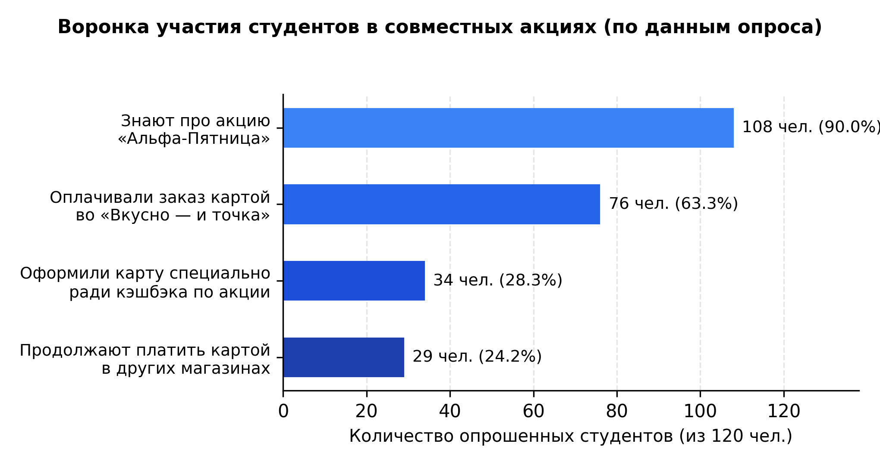
Рисунок 1 — Воронка участия студентов в совместных акциях (по данным опроса 120 чел.)
Если считать переходы от шага к шагу, то получается очень высокая результативность:
– из тех, кто знал об акции (108 чел.), реально воспользовались ей в ресторане 76 человек — конверсия в участие составила 70,4 %;
– почти каждый третий участник (34 человека из 120 опрошенных) стал новым клиентом банка именно благодаря связке «карта + кэшбэк на еду» и советам друзей;
– конверсия в удержание (переход от оформления карты ради бургера к постоянному использованию карты в жизни) составила 29 / 34 · 100 % = 85,3 %. Только 5 человек из 34 (14,7 %) сказали, что положили карту на полку, когда выгодные купоны закончились.
Результат шага: опрос подтвердил, что для студенческой аудитории понятная скидка на повседневную еду работает гораздо лучше абстрактных банковских обещаний.
2.5 Шаг 4. Расчёт стоимости привлечения клиента (CAC) в разных каналах
Теперь нужно проверить первую часть нашей гипотезы: правда ли, что привлечь клиента через кэшбэк во «Вкусно — и точка» для банка дешевле, чем покупать обычную рекламу в интернете. Для сравнения я взял средние рыночные расценки на банковскую рекламу в России по данным отраслевых обзоров [9; 10] и сопоставил их с расходами банка на выплату кэшбэка по акции (таблица 2 и рисунок 2).
Таблица 2 — Сравнение каналов привлечения клиентов для дебетовых карт
Канал привлечения | Как работает | Средние затраты на 1 клиента (CAC), руб. | Доля тех, кто активно пользуется картой
Таргетированная реклама и блогеры | Оплата за показы и рекламные вставки в соцсетях | 3 100 | около 45 %
Контекстная реклама в поиске | Оплата за клики по запросам «оформить карту» | 2 400 | около 60 %
Программа «Приведи друга» | Выплата бонуса (например, 1 000 ₽ другу и 500 ₽ новичку) | 1 500 | около 75 %
Кэшбэк-акция с «Вкусно — и точка» | Возврат до 100 % за акционный товар по пятницам | 850 | около 85 %
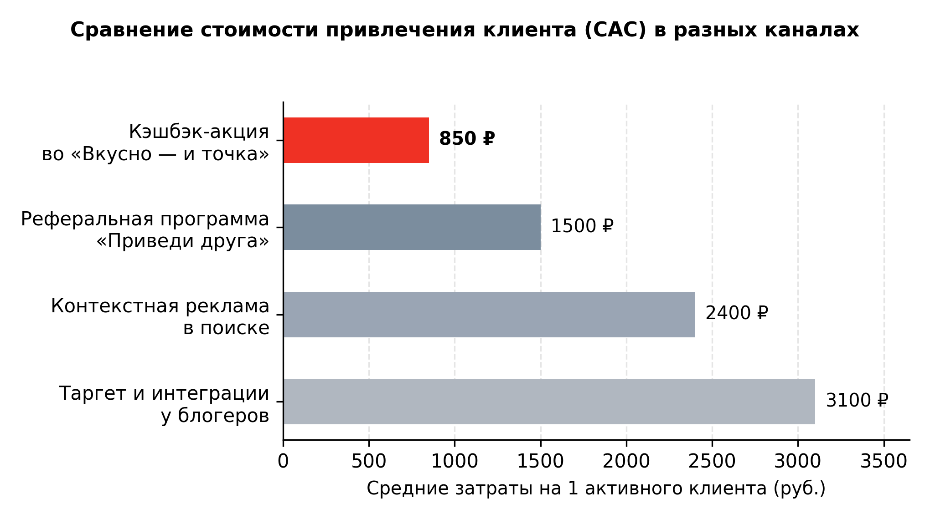
Рисунок 2 — Сравнение стоимости привлечения одного активного клиента (CAC)
Почему в строке с акцией «Вкусно — и точка» получилась сумма 850 рублей? В среднем новый клиент в течение первого месяца-двух участвует в «Альфа-Пятнице» 4–5 раз и получает по 150–200 рублей кэшбэка за каждый поход в ресторан. Даже с учётом затрат на печать баннеров в кафе и выпуск пластиковой карты общие расходы банка на одного привлечённого человека составляют около 850 рублей. При этом в интернет-рекламе банк платит деньги рекламной площадке заранее (даже если человек просто кликнул и закрыл сайт), а в партнёрской акции с кэшбэком банк платит только тогда, когда клиент уже получил карту, положил на неё свои деньги и совершил реальную покупку.
Результат шага: привлечение клиента через совместную акцию с сетью фастфуда обходится банку примерно в 2,8–3,6 раза дешевле прямой рекламы в интернете и почти в 1,8 раза дешевле стандартной реферальной программы.
2.6 Шаг 5. Проверка окупаемости: выгодно ли банку возвращать 100 % за еду
Даже 850 рублей расходов на одного человека нужно как-то вернуть. Чтобы понять, когда банк выходит в плюс, я составил простой расчёт окупаемости одного среднего студента, который оформил карту ради акции и продолжил ей пользоваться.
По ответам из моего опроса, обычный первокурсник тратит по карте около 15 000–18 000 рублей в месяц (покупки в продуктовых магазинах, проезд, интернет, одежда, кафе) и держит на счёте небольшой средний остаток в районе 5 000–8 000 рублей. С этих сумм банк ежемесячно получает доход от межбанковских комиссий при оплате и от размещения остатков средств — в среднем около 250–300 рублей чистого дохода в месяц на одного такого клиента (за вычетом обычного базового кэшбэка 1–5 %). Расчёт накопленного результата по месяцам приведён в таблице 3 и на рисунке 3.
Таблица 3 — Помесячный расчёт окупаемости одного привлечённого клиента, руб.
Месяц работы карты | Накопленные затраты банка на акцию, руб. | Накопленный доход банка от клиента, руб. | Чистый результат (доход минус затраты), руб.
1-й месяц | 620 | 180 | −440 (убыток)
2-й месяц | 850 | 410 | −440 (убыток)
3-й месяц | 850 | 680 | −170 (убыток)
4-й месяц | 850 | 960 | +110 (выход в плюс)
5-й месяц | 850 | 1 250 | +400 (прибыль)
6-й месяц | 850 | 1 560 | +710 (прибыль)
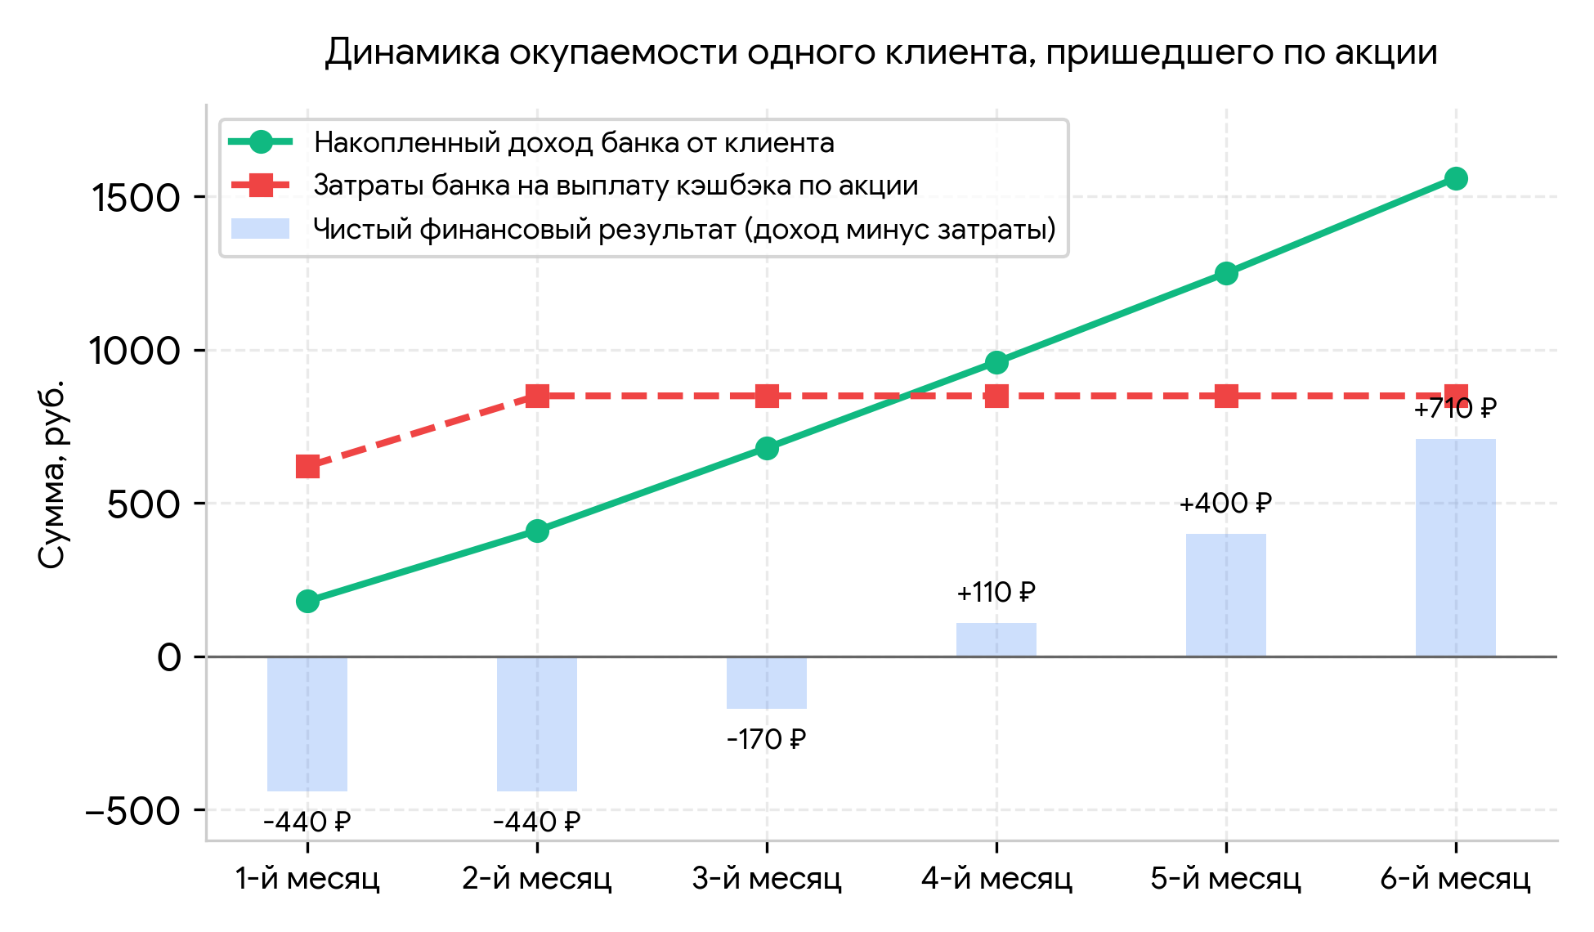
Рисунок 3 — Динамика окупаемости одного клиента, пришедшего по акции
Как видно на рисунке 3, в первые два месяца, пока клиент активно крутит барабан и получает повышенный кэшбэк за бургеры, банк находится в минусе на 440 рублей. Но уже на 4-й месяц за счёт повседневных покупок клиента в других магазинах накопленный доход банка (960 руб.) превышает затраты на акцию (850 руб.), и клиент начинает приносить чистую прибыль — +110 рублей на четвёртый месяц и +710 рублей к концу полугодия.
2.7 Шаг 6. Разбор главной проблемы — «охотников за бонусами»
В ходе опроса и расчётов выяснилась и главная слабость такой стратегии. Как показал опрос на шаге 3, примерно 15 % новых клиентов (5 человек из 34) — это так называемые «охотники за скидками» (в маркетинге их иногда называют фродерами или бонус-хантерами). Они переводят на карту ровно 200 рублей в пятницу утром, покупают акционный бургер, ждут зачисления кэшбэка, переводят эти 200 рублей обратно на карту другого банка и больше вообще не пользуются счётом.
Если бы таких людей было большинство (например, 70–80 %), то график на рисунке 3 никогда бы не пересёк нулевую отметку, и акция принесла бы банку миллионные убытки. Чтобы защититься от этого, «Альфа-Банк» применяет сразу несколько простых ограничений:
– случайный размер скидки в барабане: 100 % кэшбэка выпадает далеко не каждому и не каждую неделю (многим выпадает 15–30 %, что требует от клиента потратить и свои деньги тоже);
– выплата кэшбэка не мгновенно, а 10-го числа следующего месяца: всё это время человек заходит в приложение проверить баланс и постепенно привыкает к нему;
– связка с категориями кэшбэка на весь месяц: когда человек открывает приложение в пятницу ради бургера, банк тут же предлагает ему выбрать повышенный кэшбэк на супермаркеты, такси или маркетплейсы, чтобы перевести карту в разряд основной.
2.8 Мои выводы по результатам исследования
Подводя итог практической части, я могу выделить четыре главных вывода:
– совместные акции банка и популярной сети быстрого питания работают эффективнее прямой интернет-рекламы, потому что бьют в понятную ежедневную потребность человека — вкусно и недорого поесть;
– стоимость привлечения одного активного клиента через пятничный кэшбэк во «Вкусно — и точка» составляет около 850 рублей, что в 3 раза дешевле привлечения через таргетированную рекламу;
– такая акция убыточна для банка в первые три месяца, но полностью окупается на 4-й месяц при условии, что клиент начинает оплачивать картой свои обычные покупки;
– главный риск для бизнеса в подобных акциях — люди, которые забирают только бесплатный товар и уходят. В нашем опросе среди студентов таких оказалось 14,7 %, что не мешает общей окупаемости кампании.
Больше всего в ходе расчётов меня удивило то, что раздача еды со скидкой до 100 % на самом деле обходится банку дешевле, чем обычный показ рекламных баннеров в социальных сетях. Раньше мне казалось, что возвращать полную стоимость покупки — это чисто имиджевый ход ради красивой рекламы, но расчёты показали строгую экономическую выгоду.
Ограничения исследования: опрос проводился на выборке из 120 студентов первого курса одного региона, поэтому у более взрослой аудитории (например, у людей старше 35–40 лет) процент участия в акциях фастфуда может быть ниже, а средний чек по карте — выше.

ЗАКЛЮЧЕНИЕ
Цель работы достигнута: на практике проанализирована стратегия привлечения клиентов на примере партнёрства «Альфа-Банка» и сети «Вкусно — и точка», а также рассчитана её экономическая выгода по сравнению с другими каналами рекламы.
Все поставленные задачи выполнены. Изучена механика кросс-маркетинга и пятничных кэшбэк-акций, проведён опрос 120 первокурсников, построена воронка вовлечения и выполнен помесячный расчёт окупаемости привлечённого клиента.
Гипотеза исследования полностью подтвердилась. Привлечение клиента через возврат денег за популярные блюда в сети «Вкусно — и точка» обходится банку в среднем в 850 рублей против 2 400–3 100 рублей в прямой интернет-рекламе. При этом, по данным проведённого опроса, 85,3 % студентов, оформивших карту ради этой акции, продолжают пользоваться ей в повседневной жизни, благодаря чему затраты банка полностью окупаются к четвёртому месяцу.
Продукт проекта — разработанная анкета с результатами опроса (приложение А) и памятка «Когда совместная акция с кэшбэком выгодна бизнесу» (приложение Б). Эту памятку можно использовать при анализе маркетинговых кампаний и при планировании партнёрских акций в учебных и предпринимательских проектах.

СПИСОК ИСПОЛЬЗОВАННЫХ ИСТОЧНИКОВ
1. Котлер Ф., Армстронг Г. Основы маркетинга: пер. с англ. – 18-е изд. – Москва: Вильямс, 2022. – 752 с.
2. Манн И. Б. Маркетинг без бюджета. 50 работающих инструментов. – Москва: Манн, Иванов и Фербер, 2021. – 296 с.
3. Ильяхов М. О., Сарычева Л. Пиши, сокращай 2025: Как создавать сильный текст. – Москва: Альпина Паблишер, 2024. – 440 с.
4. Croll A., Yoskovitz B. Lean Analytics: Use Data to Build a Better Startup Faster. – Sebastopol : O'Reilly Media, 2013. – 440 p.
5. Балашов А. И., Котляров И. Д. Экономика фирмы и микростатистика маркетинга: учебное пособие. – Санкт-Петербург: Питер, 2023. – 312 с.
6. Статистика национальной платёжной системы // Банк России: официальный сайт. – URL: https://cbr.ru/statistics/nps/ (дата обращения: 15.10.2026). – Текст: электронный.
7. Альфа-Пятница и условия начисления суперкэшбэка // Альфа-Банк: официальный сайт. – URL: https://alfabank.ru/everyday/debit-cards/ (дата обращения: 16.10.2026). – Текст: электронный.
8. Акции и специальные предложения партнёров // Вкусно — и точка: официальный сайт. – URL: https://vkusnoitochka.ru/ (дата обращения: 16.10.2026). – Текст: электронный.
9. Обзор стоимости привлечения клиентов (CAC) в российском финтехе и онлайн-банкинге // Frank Media: аналитический портал. – URL: https://frankmedia.ru/ (дата обращения: 18.10.2026). – Текст: электронный.
10. Тренды программ лояльности и кросс-маркетинга в ритейле и общепите // РБК Исследования рынков: сайт. – URL: https://marketing.rbc.ru/ (дата обращения: 18.10.2026). – Текст: электронный.

ПРИЛОЖЕНИЕ А
Анкета для опроса студентов и сводная таблица ответов
Опрос проводился анонимно в октябре 2026 года среди студентов 1 курса (всего опрошено 120 человек). Ниже приведены вопросы анкеты и распределение ответов.
Таблица А.1 — Результаты анкетирования студентов (N = 120 чел.)
Вопрос анкеты | Вариант ответа | Число ответов, чел. | Доля от опрошенных, %
1. Слышали ли вы про совместные акции «Альфа-Банка» и сети «Вкусно — и точка» («Альфа-Пятница»)? | Да, знаю / видел(а) рекламу  Нет, слышу впервые | 108  12 | 90,0 %  10,0 %
2. Оплачивали ли вы заказ во «Вкусно — и точка» картой «Альфа-Банка» ради кэшбэка по акции? | Да, неоднократно  Да, один-два раза  Нет, не пользовался(-ась) | 49  27  44 | 40,8 %  22,5 %  36,7 %
3. Что стало главной причиной, по которой вы оформили карту «Альфа-Банка»? | Ради кэшбэка во «Вкусно — и точка» и акций  По ссылке друга («Приведи друга»)  Была оформлена раньше / для стипендии  У меня нет карты этого банка | 34  22  31  33 | 28,3 %  18,3 %  25,8 %  27,5 %
4. (Для тех, кто оформил карту ради акции — 34 чел.) Пользуетесь ли вы картой для других покупок кроме фастфуда? | Да, плачу ей постоянно в разных магазинах  Иногда использую как вторую карту  Нет, использую только для акций | 19  10  5 | 55,9 % (от 34 чел.)  29,4 % (от 34 чел.)  14,7 % (от 34 чел.)

ПРИЛОЖЕНИЕ Б
Памятка «Когда совместная акция с кэшбэком выгодна бизнесу»
Таблица Б.1 — Условия, при которых партнёрская акция приносит прибыль или убыток
Акция сработает в плюс и окупится | Акция принесёт убытки
Товар партнёра покупают часто и регулярно (еда, кофе, транспорт, супермаркеты) | Товар партнёра покупают раз в несколько лет (мебель, ремонт, дорогая техника)
Установлен разумный лимит на максимальную сумму возврата одному человеку (например, до 200–300 руб.) | Кэшбэк в процентах ничем не ограничен, что позволяет перекупщикам делать огромные заказы
Для участия в акции клиент должен зайти в приложение и взаимодействовать с другими продуктами компании | Скидка даётся просто по бумажному флаеру на кассе без привязки клиента к приложению
У компании есть понятный способ зарабатывать на клиенте в следующие 4–6 месяцев после акции | После получения подарка у клиента нет причин возвращаться и покупать снова
Порядок проверки эффективности партнёрской акции перед запуском:
– Оценить средний расход на одного участника акции (размер кэшбэка или подарка с учётом верхнего лимита).
– Посчитать стоимость привлечения одного нового клиента (CAC) по формуле (2) и сравнить её со стоимостью прямой рекламы в интернете.
– Проверить долю клиентов, которые остаются активными на 2-й и 3-й месяц после завершения акции (показатель удержания).
– Сопоставить средний ежемесячный доход от одного клиента с затратами на его привлечение и определить месяц выхода в плюс.

